ГУАП
КАФЕДРА № 44
ОТЧЕТ
ЗАЩИЩЕН С ОЦЕНКОЙ
ПРЕПОДАВАТЕЛЬ
канд. техн. наук |  |  |  | Т.Н. Соловьева
должность, уч. Степень, звание |  | подпись, дата |  | инициалы, фамилия

ОТЧЕТ О ЛАБОРАТОРНОЙ РАБОТЕ №2
КОНЕЧНЫЕ АВТОМАТЫ-РАСПОЗНАВАТЕЛИ

по курсу: ТЕОРИЯ АВТОМАТОВ
РАБОТУ ВЫПОЛНИЛ
СТУДЕНТ ГР. № | 4341 |  |  |  | Е.П. Березин
 |  |  | подпись, дата |  | инициалы, фамилия

Санкт-Петербург
2025
Вариант 5
Десятичная запись вещественного числа
Цель работы: знакомство с понятием и областью применения конечного автомата-распознавателя, получение навыков синтеза детерминированных конечных автоматов.

Задание по работе: десятичная запись вещественного числа с десятичной точкой и необязательными запятыми, отделяющими каждые три разряда целой части. Например: -5; 45.0; +4,650.03; -100,000,000.0.

Таблица переходов конечного автомата-распознавателя:
 | a₀ | a₁ | a₂* | a₃ | a₄* | a₅* | a₆* | a₇* | a₈ | a₉ | a₁₀ | a₁₁*
+, - | a₃ | - | - | - | - | - | - | - | - | - | - | -
0, ..., 9 | a₄ | a₂ | a₂ | a₄ | a₅ | a₆ | a₇ | a₇ | a₉ | a₁₀ | a₁₁ | -
, | - | - | - | - | a₈ | a₈ | a₈ | - | - | - | - | a₈
. | a₁ | - | - | - | a₁ | a₁ | a₁ | a₁ | - | - | - | a₁

Краткое описание состояний:
a₀ – начальное состояние автомата, проверка на первый символ. Если первый символ «.», то осуществляется переход в состояние a₁. Если первый символ «+» или «–» – переход в a₃. Если первый символ цифра – переход в a₄.
a₁ – проверка, что после точки есть цифры. Переход в a₂.
a₂ – проверка, что в десятичной части числа записаны только цифры, осуществляет переход в само себя до конца слова по цифрам. Финальное состояние.
a₃ – проверка, что после знака есть цифра. Переход в a₄.
a₄ – проверка текущего символа. Если символ «.», то осуществляется переход в состояние a₁. Если символ цифра – переход в a₅. Если символ «,» – переход в a₈. Финальное состояние.
a₅ – проверка текущего символа Если символ «.», то осуществляется переход в состояние a₁. Если символ цифра – переход в a₆. Если символ «,» – переход в a₈. Финальное состояние.
a₆ – проверка текущего символа Если символ «.», то осуществляется переход в состояние a₁. Если символ цифра – переход в a₇. Если символ «,» – переход в a₈. Финальное состояние.
a₇ – просмотр оставшейся части слова на наличие запятых, осуществляет переход в само себя по цифрам. Если текущий символ «.» – переход в a₁.
a₈ – проверка, что текущий символ – цифра. Переход в a₉.
a₉ – проверка, что текущий символ – цифра. Переход в a₁₀.
a₁₀ – проверка, что текущий символ – цифра. Переход в a₁₁.
a₁₁ – проверка текущего символа. Если символ «.», то осуществляется переход в состояние a₁. Если символ «,» – переход в a₈. Финальное состояние.

Граф конечного автомата-распознавателя:
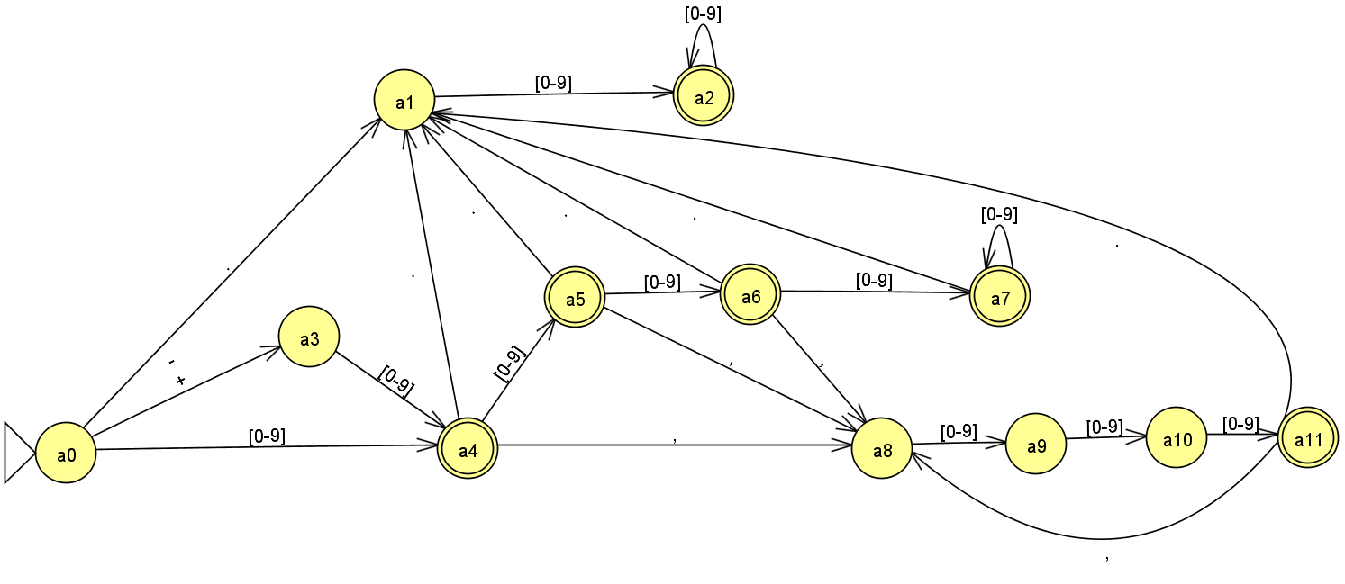

Результаты тестирования автомата-распознавателя:
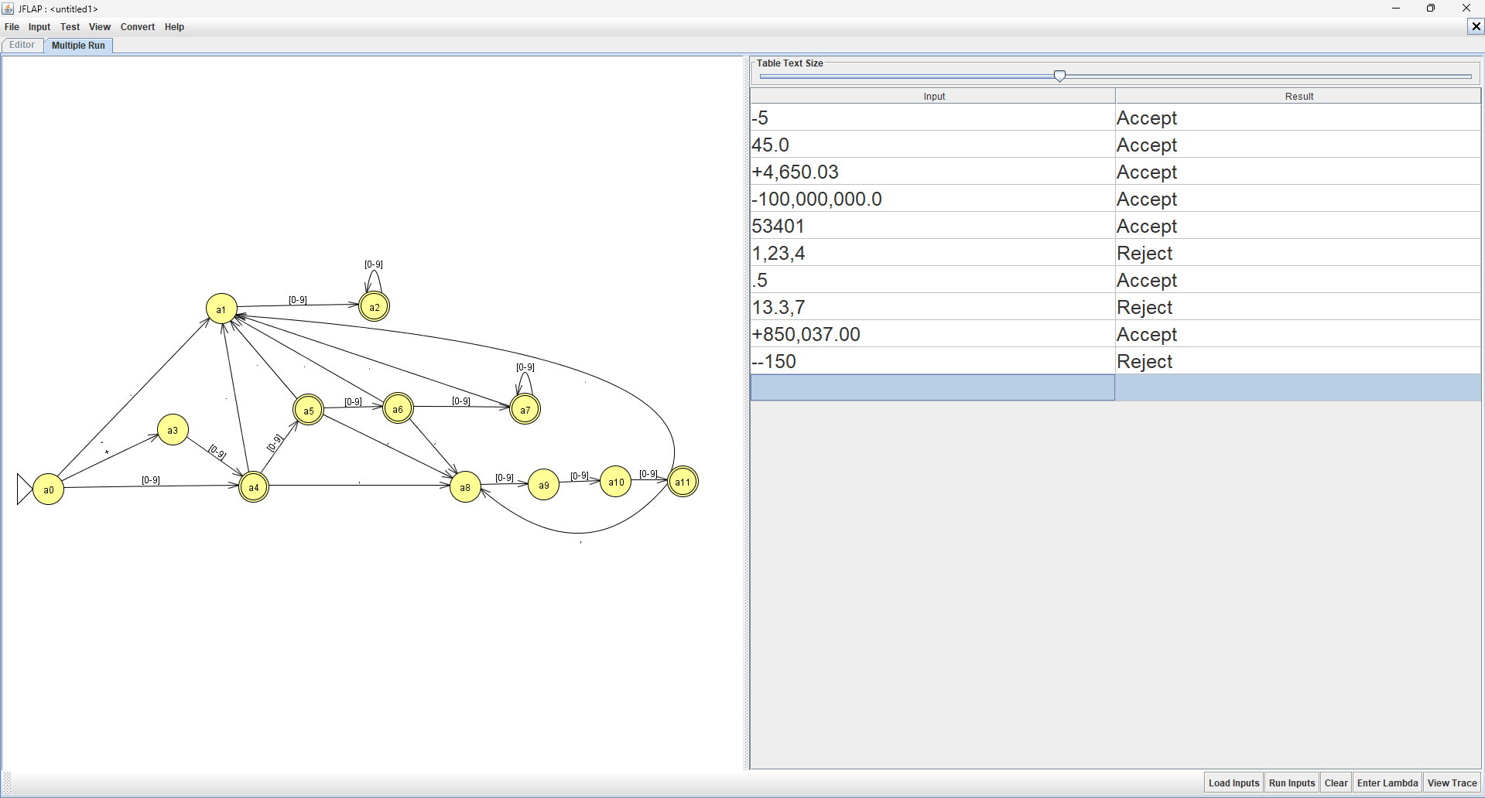

Вывод: в результате выполнения работы получена математическая модель детерминированного конечного автомата, распознающего десятичную запись вещественного числа с десятичной точкой и необязательными запятыми. Число состояний автомата равно 12. Тестирование модели произведено в программе JFLAP.

